1º de Ed. Primaria Problemas matemáticos

Nombre: frrrrrrrrr001ffffid.

- En la mesa donde va a comer la familia de Tomás hay 5 vasos y Tomás pone 2 vasos más.
¿Cuántos vasos hay en total sobre la mesa?
Datos Operaciones

Hay vasos.

Tomás pone vasos.

Resultado

Hay vasos en total sobre la mesa.

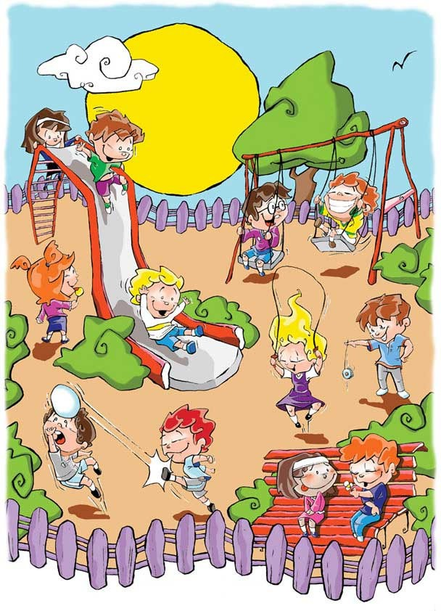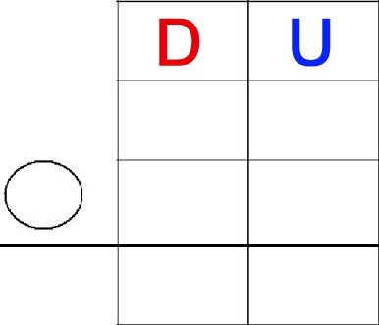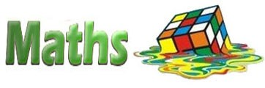

- En el parque hay 8 niños jugando y llegan 4 más. ¿Cuántos niños hay en total?
Datos Operaciones

Hay niños jugando.
Llegan niños más. _{Resultado}
Hay niños jugando en el parque.
01

- Pablo tiene 7 libros y le da 2 libros a su hermana. ¿Cuántos libros le quedan a Pablo?
Datos Operaciones

Pablo tiene libros.

Le da libros a su hermana.

Resultado

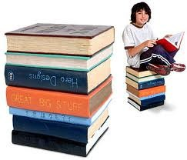
A Pablo le quedan
libros.


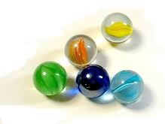
- Pedro y Juan juntan las canicas que tienen, si Pedro tiene 4 canicas y Juan tiene 5 canicas. ¿Cuántas canicas tienen entre los dos?
Datos Operaciones

Pedro tiene canicas. Juan tiene canicas.

Resultado

Entre los dos amigos tienen canicas.

1º de Ed. Primaria Problemas matemáticos

Nombre: frrrrrrrrr001ffffid.

- Beatriz tiene cinco caramelos, si se come tres caramelos.
¿Cuántos caramelos le quedan a Beatriz por comer?
Datos Operaciones Resultado

Beatriz tiene caramelos. Se come caramelos.
A Beatriz le quedan

caramelos por comer.

- Pedro y Juan juntan las canicas que tienen, si Pedro tiene 4 canicas y Juan tiene 5 canicas. ¿Cuántas canicas tienen entre los dos?
Datos Operaciones Resultado

Pedro tiene canicas.

Juan tiene canicas.
Entre los dos tienen canicas.



02

- Si en el lado izquierdo del parque hay 2 árboles y en el lado derecho hay 3, ¿cuántos árboles hay en total ?
Datos Operaciones Resultado

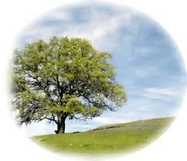
A la izquierda hay árboles. A la derecha hay árboles.
En total hay árboles en el parque.

- Si estaban jugando a las peonzas tres amigos y después vinieron dos amigos más, ¿cuántos amigos acabaron jugando a las peonzas?
Datos Operaciones Resultado

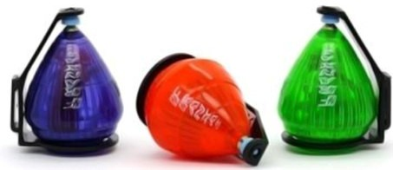
Jugaban amigos. Vinieron amigos.
Acabaron jugando
amigos a las peonzas.

1º de Ed. Primaria Problemas matemáticos

Nombre: frrrrrrrrr001ffffid.

- Raúl compra un balón que le cuesta 3 euros y paga con un billete de cinco euros. ¿Cuánto le devuelven a Raúl?
Datos Operaciones Resultado

El balón cuesta euros. Paga con euros.
Tras comprar el balón le devuelven
euros.



- Si Matías tiene 5 libros y le regalan 2 por su cumpleaños.
¿Cuántos libros tiene Matías al final?
Datos Operaciones Resultado

Matías tiene libros.

Le regalan libros. Matías tiene al final
libros.

03

- Sergio tiene 4 coches y Luis tiene 2 coches. ¿Cuántos coches tienen entre los dos?
Datos Operaciones Resultado

Sergio tiene coches.

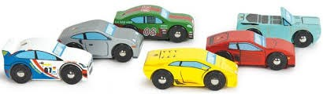
Luis tiene coches.
Entre los dos tienen coches.

- En el patio de Verónica hay 6 macetas y en el de su vecina Julia 3 macetas. ¿Cuántas macetas hay entre los dos patios?
Datos Operaciones Resultado

Verónica tiene macetas.

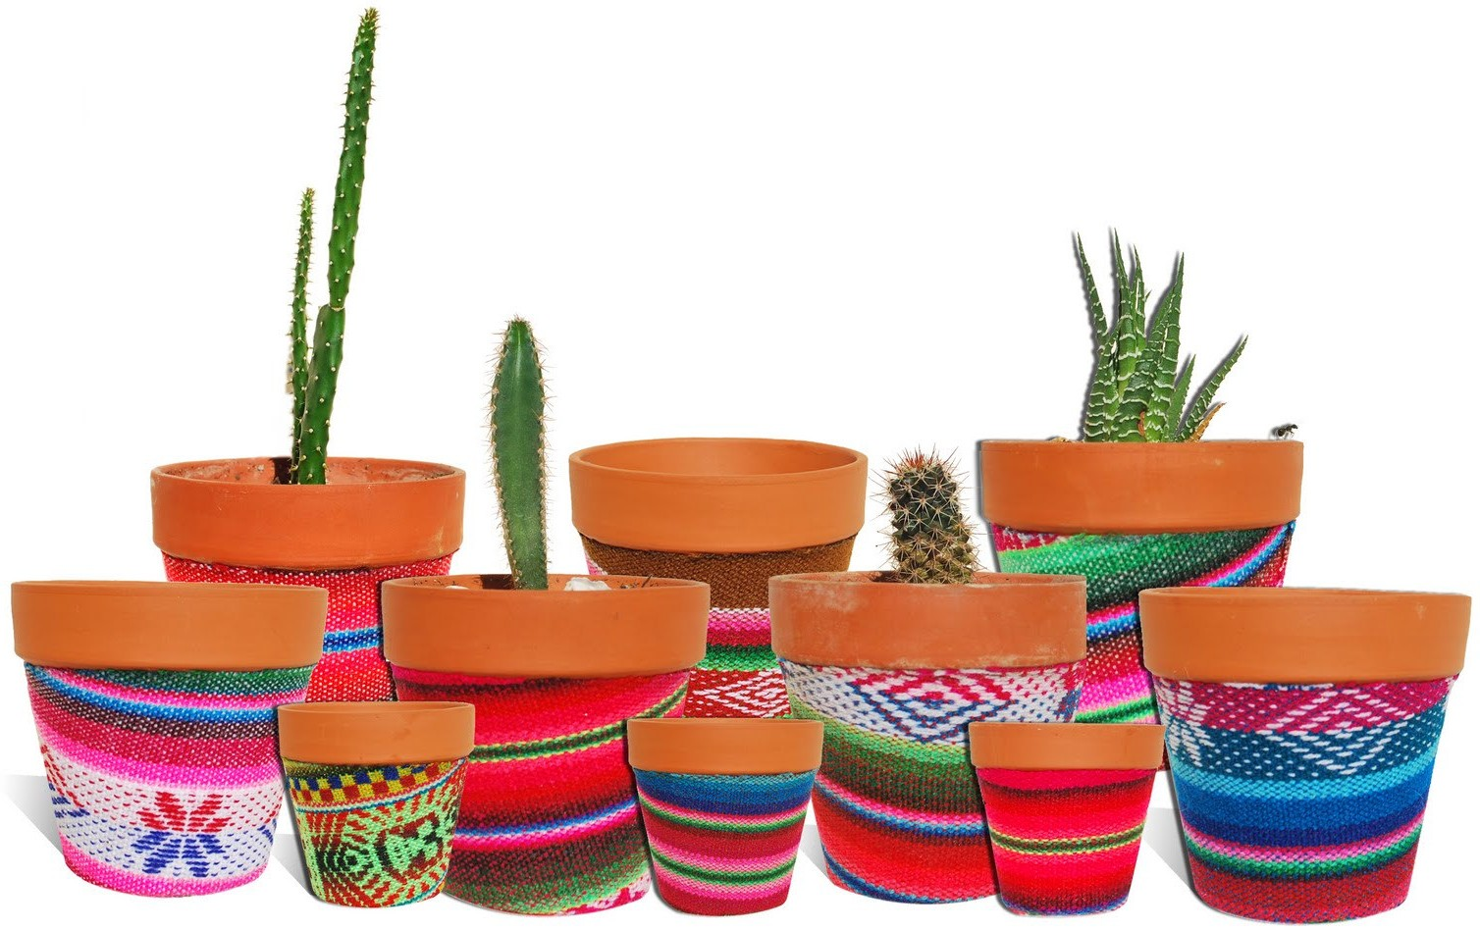
Julia tiene macetas.
Entre los dos patios hay

macetas.

1º de Ed. Primaria Problemas matemáticos

Nombre: frrrrrrrrr001ffffid.

- En un zoológico hay 3 elefantes, 4 cocodrilos y 2 jirafas.
¿Cuántos animales suman entre los elefantes y cocodrilos?
Datos Operaciones Resultado

Hay elefantes. Hay cocodrilos. Hay jirafas.
Entre elefantes y cocodrilos hay animales.

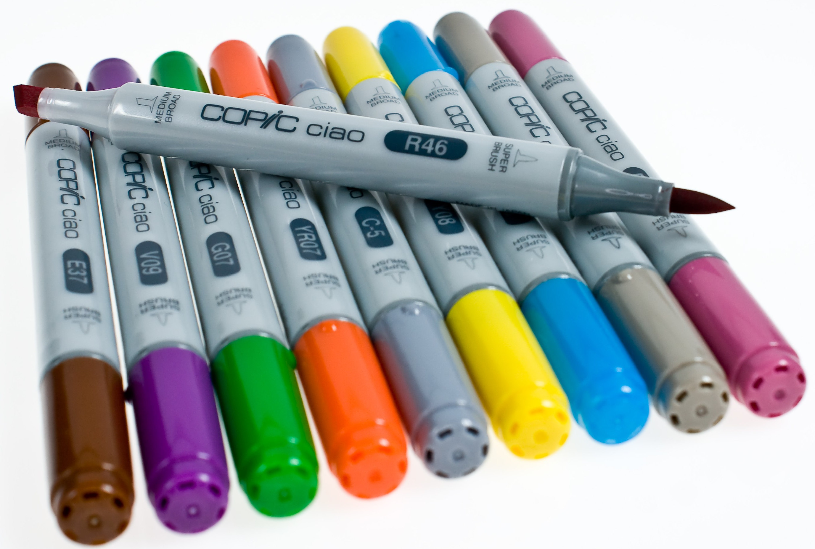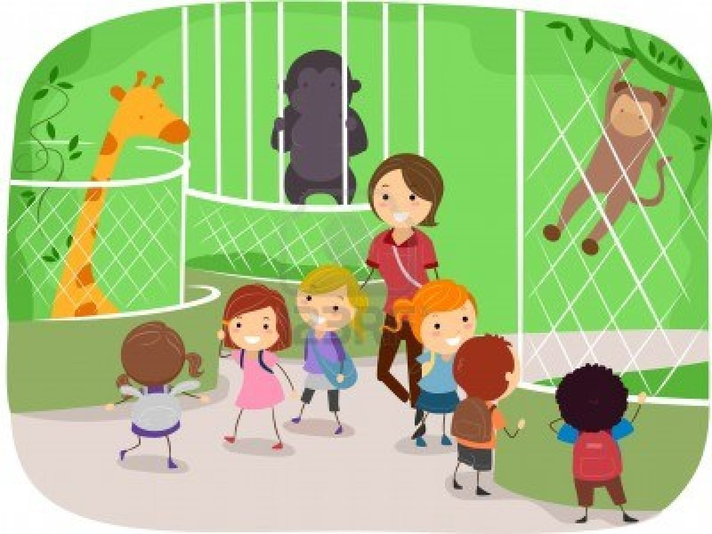

- Nuria tiene 3 rotuladores y Silvia tiene 6 rotuladores.
¿Cuántos rotuladores tienen entre las dos chicas?
Datos Operaciones Resultado

Nuria tiene rotuladores.
Silvia tiene rotuladores. Entre Nuria y Silvia tienen

rotuladores.

04

- En el frigorífico había 4 manzanas. Mi mamá compra 5 manzanas más. ¿Cuántas manzanas hay ahora?
Datos Operaciones Resultado

Hay manzanas.

La madre compra
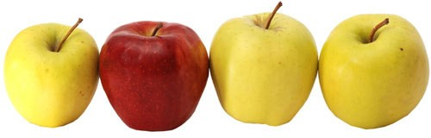
manzanas.
Ahora hay en el frigorífico

manzanas.

- Luis se come 3 castañas de las 9 castañas que llevaba.
¿Cuántas castañas le quedan ahora a Luis?
Datos Operaciones Resultado

Luis tiene castañas.

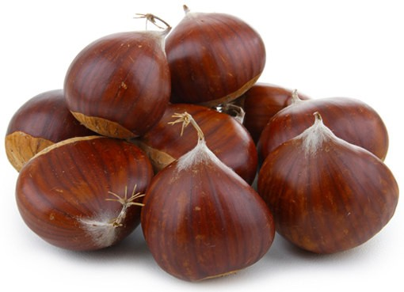
Luis se come castañas.
A Luis le quedan

castañas.

1º de Ed. Primaria Problemas matemáticos

Nombre: frrrrrrrrr001ffffid.

- Luz pierde 3 cromos y ahora le quedan 5 cromos. ¿Cuántos cromos tenía al principio?
Datos Operaciones Resultado

Luz pierde cromos. Ahora le quedan cromos.
Luz tenía al principio

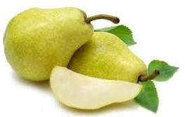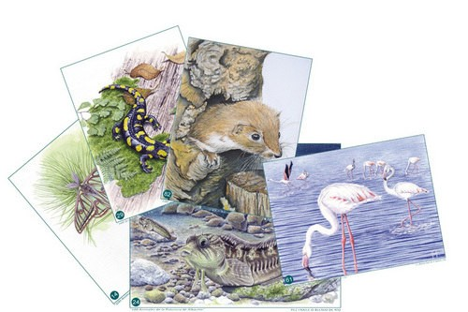
cromos.

- Si Natalia tiene 8 peras y le regala 3 peras a su amiga Victoria, ¿cuántas peras le quedarán ahora a Natalia?
Datos Operaciones Resultado

Natalia tiene peras.
Le regala peras a Victoria. A Natalia le quedan ahora
peras.

05

- Sofía está observando una planta que tiene en la cocina, y le comenta a su madre que han salido 3 flores nuevas. ¿Cuántas flores tiene la planta hoy si ayer tenía 6 flores?
Datos Operaciones Resultado

Han salido


La planta tenía
flores nuevas. flores.

Hoy la planta tiene flores.

- Ramón está jugando a las canicas con Susana. Si Ramón tiene 6 canicas y Susana tiene 2 canicas menos que Ramón,
¿cuántas canicas tiene Susana?
Datos Operaciones Resultado

Ramón tiene canicas.


Susana tiene canicas menos que Ramón.
Susana tiene canicas.

1º de Ed. Primaria Problemas matemáticos

Nombre: frrrrrrrrr001ffffid.

- El edificio donde vive Carmen tiene 13 pisos, y el de su primo Ángel, 14. ¿Cuántos pisos tienen entre los dos edificios?
Datos Operaciones Resultado

El edificio de Carmen tiene pisos. El edificio de Ángel tiene pisos.
Entre los edificios tienen

pisos.

- La clase de 1º A tiene 23 alumnos y la de 1º B tiene 25 alumnos. ¿Cuántos alumnos hay en primero entre las dos clases en el colegio de Luis?
Datos Operaciones Resultado

Clase 1º A: alumnos. Clase 1º B: alumnos.
Entre los dos primeros hay alumnos.

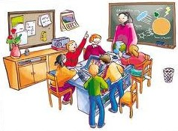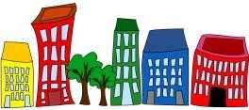

06

- En un árbol había 38 naranjas, hoy han cogido 15 naranjas y 15 manzanas. ¿Cuántas naranjas quedan ahora en el árbol?
Datos Operaciones Resultado

El árbol tiene naranjas.

Cogen naranjas.
Quedan en el árbol naranjas.

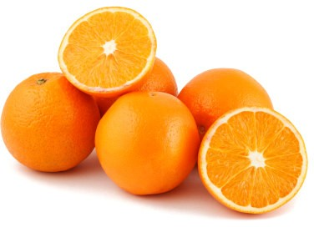
- Rodea la opción correcta y resuelve: Si en el huerto había 10 pimientos y la madre de Sara ha cogido 5, ¿cuántos pimientos quedan en el huerto?

10 + 5 =
10 – 5 =
10 + 1 + 5 =

Quedan en el huerto pimientos.

- Rodea la opción correcta y resuelve: En mi cumpleaños Julia me regaló tres libros, Rubén me regaló dos y Dámaso, un libro.
¿Cuántos libros me regalaron en mi cumpleaños?

3 – 2 =
3 + 2 + 2 =
3 + 1 + 2 =

Le regalaron libros.

1º de Ed. Primaria Problemas matemáticos

Nombre: frrrrrrrrr001ffffid.

- Ana ha llevado a clase por su cumpleaños 38 caramelos para repartir entre los compañeros. Si son 23 alumnos en clase,
¿cuántos caramelos le sobraron a Ana?
Datos Operaciones Resultado

Ana llevó caramelos. Son alumnos en clase.
Le sobraron

caramelos.

- Ayer Rafael cogió todo el dinero que tenía en la hucha para comprarse un monopatín que le costó 11 euros y aún le sobraron 6 euros. ¿Cuánto dinero tenía ahorrado?
Datos Operaciones Resultado

El monopatín cuesta euros.

Le sobraron euros.
Rafael tiene ahorrados
euros.

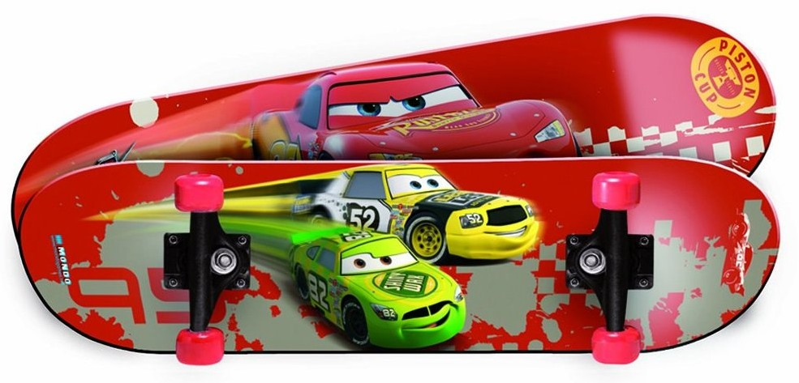

07

- Germán está leyendo un cuento de 29 páginas; si ha leído ya 12 páginas, ¿cuántas le quedan por leer?
Datos Operaciones Resultado

El cuento tiene páginas.

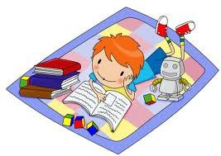
Germán ha leído páginas.
Le quedan por leer

páginas.

- Rodea la opción correcta y resuelve: En mi cumpleaños había nueve pasteles. Si se comieron 6 entre los invitados, ¿cuántos pasteles quedaron sin comer?

9 + 6 =
9 – 6 =
9 + 6 – 2 =

Quedan por comer pasteles.

- Rodea la opción correcta y resuelve: Si en el campo había 9 papeles en el suelo y un niño ha recogido 4, ¿cuántos papeles quedan por recoger?

9 + 4 =
9 – 4 =
4 + 9 =

Quedan por recoger papeles.

1º de Ed. Primaria Problemas matemáticos

Nombre: frrrrrrrrr001ffffid.

- Lydia tiene que pegar 68 cromos en su álbum. Si ya ha pegado 35 cromos, ¿cuántos cromos le quedan por pegar?
Datos Operaciones Resultado

Tiene que pegar cromos.

Ya ha pegado cromos.
Le quedan por pegar

cromos.

- Si en un parque de tu ciudad han plantado 20 pinos, 30 acacias y 10 robles, ¿cuántos árboles en total han plantado en el parque?
Datos Operaciones Resultado
Han plantado pinos.

Han plantado acacias. Han plantado robles.
Han plantado en total árboles.

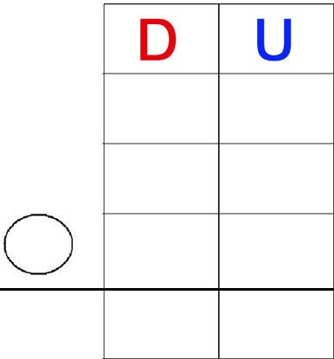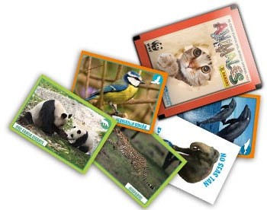

08

- En una bandeja había 28 pastelillos por la mañana y por la noche quedan 12. ¿Cuántos pastelillos se han comido?
Datos Operaciones Resultado

Había pastelillos.


Quedaban pastelillos.
Se han comido

pastelillos.

- Rodea la opción correcta y resuelve: Marcos compró unos guantes por 8 euros y un gorro por 3 euros. ¿Cuántos euros le costaron las dos prendas?

8 + 3 =
8 – 3 =
8 + 2 – 3 =

Le costaron euros.

- Rodea la opción correcta: En el huerto de Paula hay más de 30 árboles y menos de 40. ¿Cuántos árboles habrá en el huerto si la suma de sus cifras es 8?
31 32 33 34 35 36 37 38 39

En el huerto hay árboles.

1º de Ed. Primaria Problemas matemáticos

Nombre: frrrrrrrrr001ffffid.

- Juan tenía 9 pilas para reciclar y Sofía 12 botellas de vidrio.
¿Cuántos objetos en total tienen ambos niños para llevar al punto limpio?
Datos Operaciones Resultado

Juan tenía pilas. Juan tenía botellas.
Juan y Sofía tienen objetos para llevar al punto limpio.

- Luis estaba jugando con una pelota junto a un rosal que hay en su casa. Si en el rosal había 18 mariposas y han llegado 7mariposas, ¿cuántas mariposas hay ahora en el rosal?
Datos Operaciones Resultado

Había mariposas.

Han llegado mariposas.
Ahora en el rosal hay



mariposas.

09

- Luisa viajaba en un autobús que llevaba 26 personas. Si en la siguiente parada se subieron 5 personas y no se bajó ninguna, ¿cuántas personas viajan ahora en el autobús?
Datos Operaciones Resultado

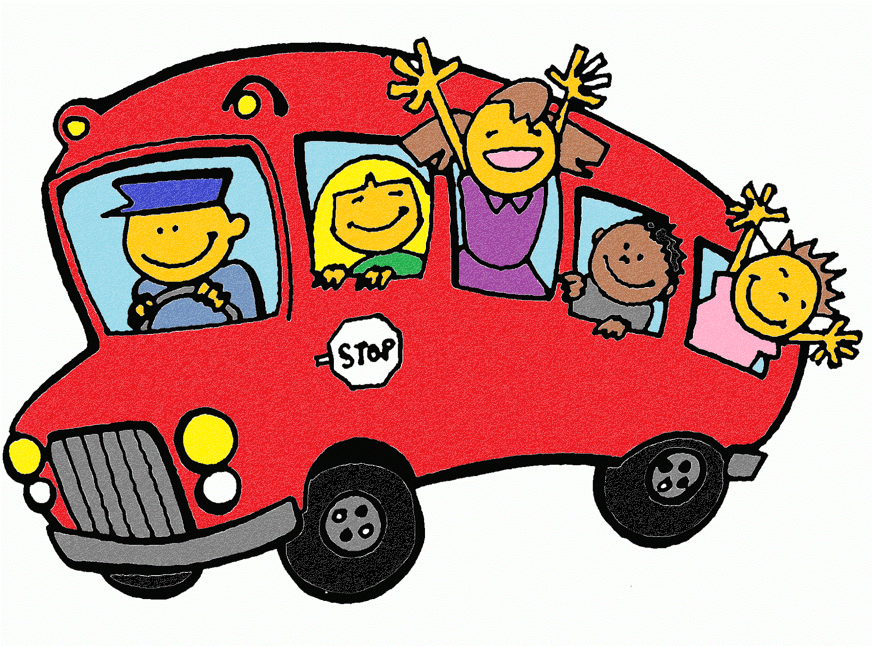
El autobús llevaba personas. Subieron personas.

En el autobús viajan ahora

personas.

- Rodea la opción correcta y resuelve: Natalia tenía 15 cuentos. Después su amiga Lucía le regaló algunos cuentos más. Ahora Natalia tiene 21 cuentos. ¿Cuántos cuentos le regaló Lucía?

15 + 21 =
21 – 15 =
21 + 15 =

Lucía le regaló cuentos.

- Rodea la opción correcta y resuelve: En una librería había 54 libros, si durante el día de hoy al librero le quedan por vender 32 libros, ¿cuántos libros ha vendido durante el día de hoy?

54 + 32 =
54 – 32 =
32 – 54 =

En el día de hoy ha vendido libros.

1º de Ed. Primaria Problemas matemáticos

Nombre: frrrrrrrrr001ffffid.

- Si en un barco caben 98 personas pero solo han subido 76,
¿cuántas personas no han cogido el barco?
Datos Operaciones Resultado

En el barco caben personas.

Subieron personas.
No han cogido el barco personas.

- Ayer la familia de Andrés fue al zoológico y se gastaron 55 euros en las entradas y 37 euros en el restaurante. ¿Cuántos euros les costó pasar el día en el zoológico?
Datos Operaciones Resultado

Las entradas costaron euros.

El restaurante costó euros.
Pasar el día costó a la familia de Andrés euros.

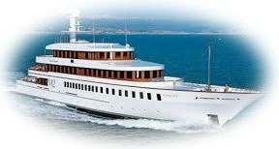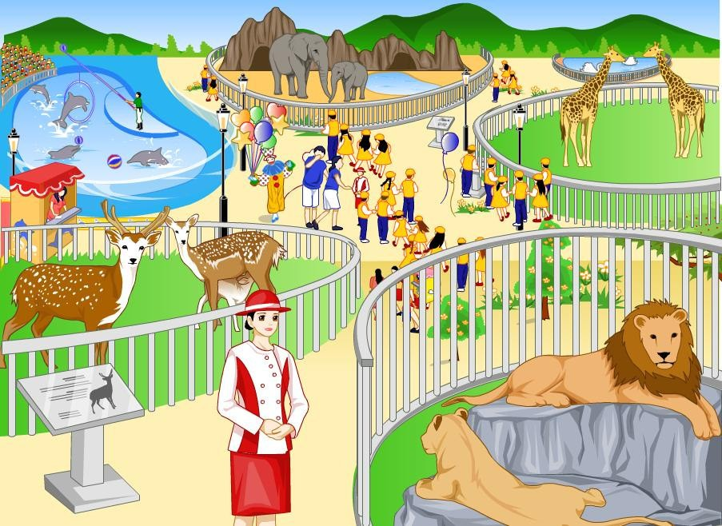

10

- Malena ha comprado un lapicero y un cuaderno. Si el lapicero le costó 20 céntimos y el cuaderno 50 céntimos,
¿cuánto se ha gastado Malena en la papelería?
Datos Operaciones Resultado

El lapicero cuesta céntimos.
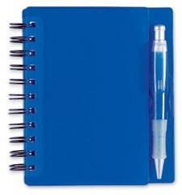
El cuaderno cuesta
céntimos.
Malena se ha gastado

céntimos.

- Rodea la opción correcta y resuelve: Roberto tiene una pecera con 34 peces y hoy se ha comprado 12 peces más. ¿Cuántos peces tiene ahora Roberto en su pecera?

34 + 12 =
34 – 12 =
12 + 12 =

Roberto tiene ahora peces.

- Rodea la opción correcta y resuelve: Un autobús tiene 54 asientos, si 21 van vacíos. ¿Cuántas personas van en el autobús?

54 + 21 =
54 – 21 =
21 + 21 =

En el autobús viajan personas.

1º de Ed. Primaria Problemas matemáticos

Nombre: frrrrrrrrr001ffffid.

- Si Juan tiene 14 peluches, Pepa 17 peluches y Ricardo 12 peluches, ¿cuántos peluches tienen entre los tres?
Datos Operaciones Resultado

Juan tiene peluches.

Pepa tiene peluches. Ricardo tiene peluches.
Entre los tres amigos tienen

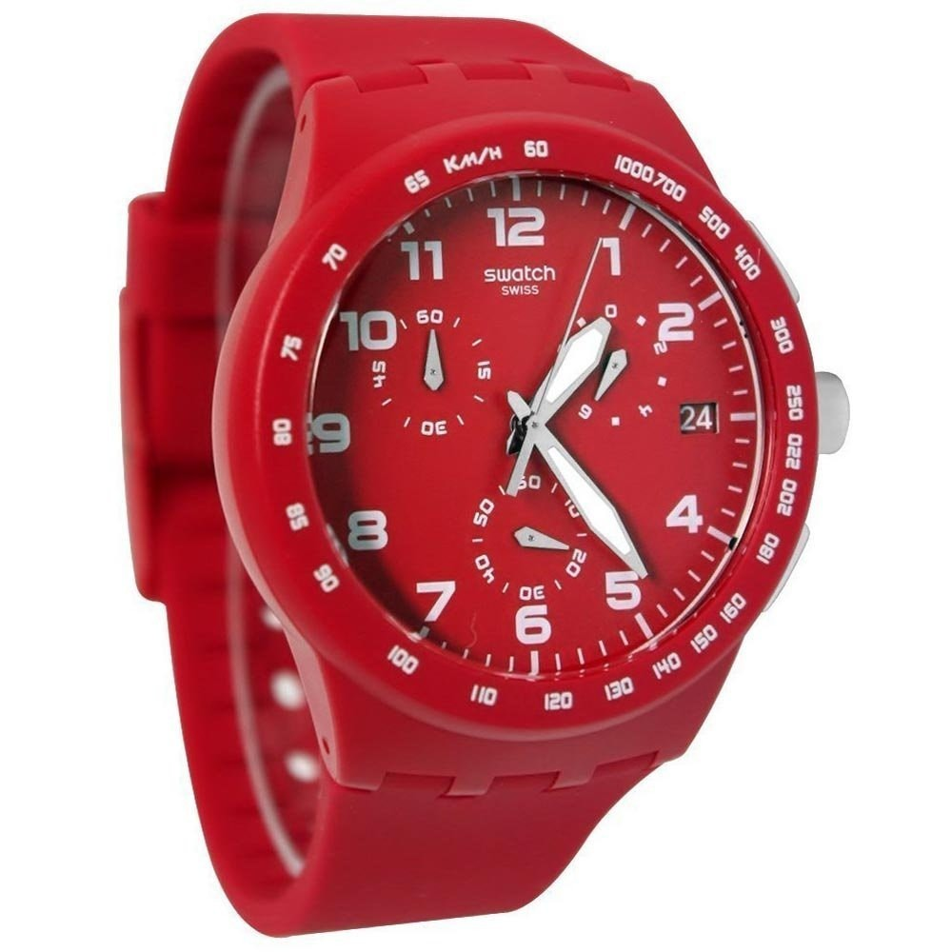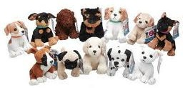

peluches.

- Mi padre se compró un reloj que costaba 42 euros. Si pagó con 75 euros, ¿cuántos euros le devolvieron?
Datos Operaciones Resultado

El reloj costaba euros.
Pagó con euros.
Al pagar le devolvieron
euros.

11

- En una carrera ciclista de 98 corredores, tuvieron que abandonar por cansancio la carrera 34 corredores. ¿Cuántos corredores llegaron a la meta?
Datos Operaciones Resultado

Había corredores.

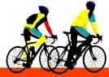
Abandonaron corredores.
Llegaron a meta corredores.

- Rodea la opción correcta y resuelve: Mis padres han comprado 56 fresas en el mercado. Si en el postre nos hemos comido 32, ¿cuántas fresas quedan por comer?

56 + 32 =
56 – 32 =
32 – 56 =

Quedaron sin comer fresas.

- Rodea la opción correcta y resuelve: En el edificio de mi casa viven 12 personas en el primer piso, 15 en el segundo piso y 21 en el tercer piso. ¿Cuántas personas viven en el edificio?

12 + 15 – 21 =
12 + 15 + 21 =
21 – 15 + 12 =

En el edificio viven personas.

1º de Ed. Primaria Problemas matemáticos

Nombre: frrrrrrrrr001ffffid.

- En un cine hay 34 hombres, 38 mujeres y 12 niños. ¿Cuántas personas hay en total en el cine?
Datos Operaciones Resultado
Hay hombres.
Hay mujeres.

Hay niños.
En el cine hay personas.

- Gema, Samuel y Ángela han jugado un partido de baloncesto. Si Gema ha anotado 34 puntos, Samuel 27 y Ángela 23,
¿cuántos puntos han conseguido entre los tres?
Datos Operaciones Resultado
Gema anotó puntos.

Samuel anotó puntos. Ángela anotó puntos.
Entre los tres han conseguido
puntos.

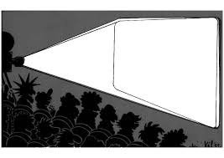

12

- En un árbol quedan 43 ciruelas. Si se han caído 12 ciruelas,
¿cuántas había en el árbol antes de que se cayeran?
Datos Operaciones Resultado

En el árbol quedan ciruelas.


Se cayeron ciruelas.
En el árbol había ciruelas.

- Rodea la opción correcta y resuelve: Carmen viaja con su padre en el autobús. Si su padre ha pagado 60 céntimos por él y 35 céntimos por ella, ¿cuánto le han costado los dos billetes?

60 + 35 =
60 – 35 =
35 – 60 =

Los dos billetes costaron céntimos.

- Rodea la opción correcta y resuelve: Fátima tiene ahorrados 75 céntimos en la hucha. Si para comprar unos caramelos saca 25 céntimos, ¿cuánto dinero le quedará en la hucha?

75 + 25 =
75 – 25 =
25 – 75 =

En la hucha le quedará céntimos.

